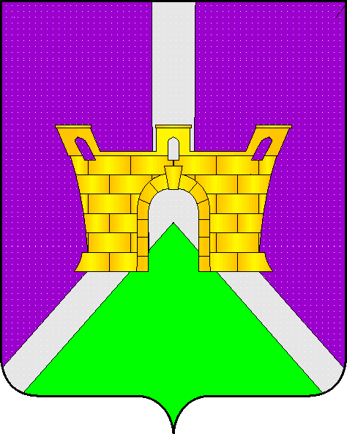
АДМИНИСТРАЦИЯ ЛЕНИНСКОГО СЕЛЬСКОГО ПОСЕЛЕНИЯ

УСТЬ-ЛАБИНСКОГО РАЙОНА

П О С Т А Н О В Л Е Н И Е

от 26.11.2020 года № 101

хутор Безлесный

О внесении изменений в постановление администрации Ленинского сельского поселения Усть-Лабинского района от 4 декабря 2017 года № 89 «Об опубликовании проекта муниципальной программы «Благоустройство территорий Ленинского сельского поселения», утверждении Порядка и сроков представления, рассмотрения и оценки предложений заинтересованных лиц о включении дворовой территории в муниципальную программу «Благоустройство территорий Ленинского сельского поселения» на 2018-2022 годы, Порядка и сроков представления, рассмотрения и оценки предложений граждан, организаций о включении общественной территории в муниципальную программу «Благоустройство территорий Ленинского сельского поселения» на 2018-2022 годы, Порядка общественного обсуждения проекта муниципальной программы «Благоустройство территорий Ленинского сельского поселения» на 2018-2022 годы»

В В связи с кадровыми изменениями произошедшими в администрации Ленинского сельского поселения Усть-Лабинского района, п о с т а н о в л я ю:
1. Приложение № 5 постановления администрации Ленинского сельского поселения Усть-Лабинского района от 4 декабря 2017 года № 89 «Об опубликовании проекта муниципальной программы «Благоустройство территорий Ленинского сельского поселения», утверждении Порядка и сроков представления, рассмотрения и оценки предложений заинтересованных лиц о включении дворовой территории в муниципальную программу «Благоустройство территорий Ленинского сельского поселения» на 2018-2022 годы, Порядка и сроков представления, рассмотрения и оценки предложений граждан, организаций о включении общественной территории в муниципальную программу «Благоустройство территорий Ленинского сельского поселения» на 2018-2022 годы, Порядка общественного обсуждения проекта муниципальной программы «Благоустройство территорий Ленинского сельского поселения» на 2018-2022 годы» изложить в новой редакции согласно приложению.

2. Общему отделу администрации Ленинского сельского поселения Усть-Лабинского района (Пулека) обнародовать настоящее постановление и разместить на официальном сайте Ленинского сельского поселения в сети «Интернет».
3. Контроль за выполнением настоящего постановления возложить на главу Ленинского сельского поселения Усть-Лабинского района В.П. Авджян.
4 Постановление вступает в силу со дня его подписания.

Глава Ленинского сельского поселения
Усть-Лабинского района В.П. Авджян

ПРИЛОЖЕНИЕ №5
к постановлению администрации
Ленинского сельского поселения
Усть-Лабинского района
от 26.11.2020г. № 101

СОСТАВ
общественной комиссии для организации общественного обсуждения проекта муниципальной программы «Благоустройство территорий Ленинского сельского поселения»на 2018-2022 годы, а также для осуществления контроля за реализацией муниципальной программы

Авджян
Валентина Павловна - глава Ленинского сельского поселения Усть-Лабинского района, председатель;
Пулека
Дмитрий Сергеевич - Начальник общего отдела, заместитель председателя;

Андреева
Кристина Романовна - Директор МКУ «КДЦ «Надежда», секретарь;

Члены комиссии:
Пискарев
Виталий Валерьевич - депутат Совета Ленинского сельского поселения Усть-Лабинского района
Попова
Раиса Николаевна - депутат Совета Ленинского сельского поселения Усть-Лабинского района
Гаврилова
Нина Ивановна - председатель ТОС
Ленинского сельского поселения

Начальник общего отдела
администрации Ленинского сельского поселения
Усть-Лабинского района Д.С. Пулека

